Ime i prezime:
Razred:
Datum

RAZNOLIKOST ŽIVOG SVIJETA
Domena eukariota II
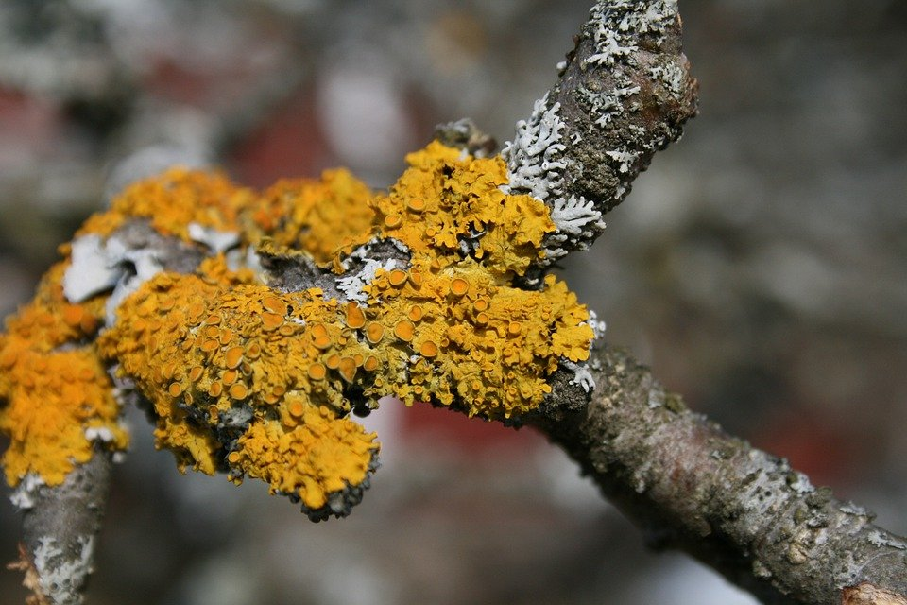
Motivacijski sadržaj
Koji organizam je prikazan na slici? Navedi domenu kojoj pripada.
_________________________________________________________________________________________________________________________________________________________________________________________________________

Izvor sadržaja – udžbenik

Pročitaj tekst u udžbeniku od 162. do 164. stranice odlomke Biljke i Životinje i odgovori na pitanja.
- Koja tvar izgrađuje staničnu stijenku biljaka?
____________________________________________________________________________________________________________________________
- Na kakvim staništima žive mahovine i paprati?
____________________________________________________________________________________________________________________________
- Po čemu su sjemenjače dobile naziv?
____________________________________________________________________________________________________________________________
- Koja je razlika između golosjemenjača i kritosjemenjača?
____________________________________________________________________________________________________________________________
- Navedi neke golosjemenjače.
____________________________________________________________________________________________________________________________
- Navedi neke kritosjemenjače.
____________________________________________________________________________________________________________________________
- Popuni tablicu
ŽIVOTINJE
BESKRALJEŽNJACI
 | VRSTE | KARAKTERISTIKE
SPUŽVE
ŽARNJACI
PLOŠNJACI
OBLIĆI
MEKUŠCI
KOLUTIĆAVCI
ČLANKONOŠCI
BODLJIKAŠI
KRALJEŽNJACI
 | VRSTE | KARAKTERISTIKE
RIBE
VODOZEMCI
GMAZOVI
PTICE
SISAVCI

Izvor sadržaja – radna bilježnica

Riješi u radnoj bilježnici zadatke od 109. do 110. stranice.

Izvor sadržaja – dodatni digitalni sadržaj

Ako želiš nešto više saznati o Spužvarstvu istraži dodatne materijale. Materijali se nalaze u dodatnim digitalnim sadržajima u rubrici ISTRAŽI.
Ako želiš saznati neke zanimljivosti o životinjama istraži dodatne materijale. Materijali se nalaze u dodatnim digitalnim sadržajima u rubrici ZANIMLJIVOSTI.

Riješi kviz Eukarioti II.
Riješi Kviz. Kviz se nalazi u rubrici PROVJERI ZNANJE.

Provjeri znanje – kviz se nalazi u rubrici PROVJERI ZNANJE.

IZLAZNA KARTICA
Četiri informacije koje sam naučio/naučila.
____________________________________________________________________________________________________________________________________
Tri informacije što sam do sada znao/znala.
____________________________________________________________________________________________________________________________________
Dvije informacije koje su me iznenadile.
____________________________________________________________________________________________________________________________________
Jedna informacija o kojoj ću saznati više.
____________________________________________________________________________________________________________________________________

